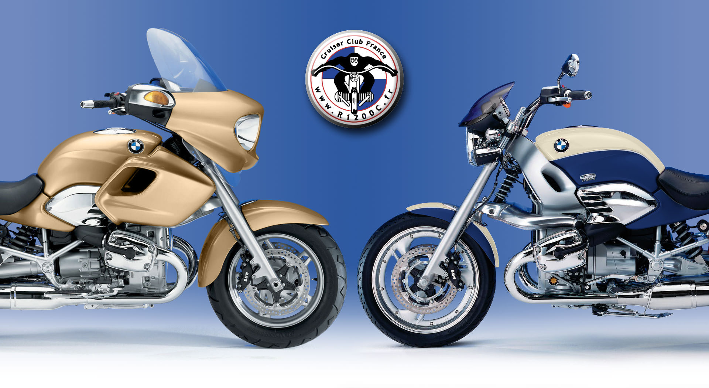

Le club des passionnés du R1200C

**Compte-rendu**

**de la réunion de bureau**

**du 26/10/2017**

|  |  |
| --- | --- |
| **Date** | 26/10/2017 |
| **Lieu** | Conférence téléphonique |
| **Rédigé par** | Bruno PERDREAU |
| **Diffusé à** | Membres du bureau |

**Présents** : Michel GRASS

Jean SIMONET

Bruno PERDREAU

Laurent CORNIBERT

Didier GAUTRON

Gilbert RIFFARD

**Absents** :

**Sommaire**

Incident Simonet-Carrere 4

AG 2017 4

Cadeaux suite St Nabor 4

Site internet 4

PROCHAINE REUNION LE JEUDI 30 novembre 2017 A 20H 4

# Incident Simonet-Carrere

Suite à l’incident, un courrier va être envoyé à P. Carrere pour lui demander des excuses. Il sera signé du président, au nom du Bureau. La trame est à écrire et à partager pour avis :

* Excuses du Bureau pour le retard du courrier
* Rappel des faits
* Comportement anormal : profération d’injures à l’encontre du Bureau dont un membre rassemblait les retardataires
* Menaces de mort à l’encontre du vice-président
* Demande d’explications de la part de P. Carrere
* Demande de réponse avant le

Fournir au Bureau pour le 19/10/2017 la maquette du courrier avant la réunion du Bureau le 26/10/2017.

# AG 2017

Lors de la prochaine AG, fournir le CR de l’AG précédente.

# Cadeaux suite St Nabor

* Couleur choisie : bleu royal
* Modèles : Relax et Roxy
* Prévoir 2 courriers/courriels :
  + Aux participants de St Nabor, les frais de port seront inclus
  + Aux membres du Club, les frais de port seront en sus

# Site internet

Ajout d’une page pour promouvoir la veste

# PROCHAINE REUNION LE JEUDI 30 novembre 2017 A 20H